№ 27 орто мектебинин 23- сентябрь Мамлекеттик тил күнүнүн 31 жылдыгына карата «Тил тагдыры – эл тагдыры!» аттуу 15-сентябрдан 15-октябрга чейин өткөрүлгөн жумалыгынын отчету

Мектептин мугалимдер жамааты менен өткөрүлгөн кеңешмеде түзүлгөн пландын негизинде (тиркеме № 1) мектепте жумалык өткөрүлдү. Жумалык «Тил тагдыры – эл тагдыры!» деген аталышта өзүнө төмөндөгүдөй иш чараларды камтыды:
Мамлекеттик тилдин 31 жылдыгына карата окуучулардын “Китеп – билим булагы” онлайн-сынагына катышууга 6-11-класстартын окуучуларын мугалимдер: Манапбаева А.Т., Кубанычбек к.К., Болотканова Ч.Ж., Кулманбетова Б.Т., Өскөналиева М.А., Өсүкбаева А.А. даярдашып, онлайн кароо сынактын жыйынтыгында 7-класстын окуучусу Усубалиев Тилек байгелүү 3-орунга ээ болуп, ардак баракча жана электрондук китеп менен, жетекчиси Кубанычбек кызы Калия ардак баракчасы жана Ысык-Кѳлгѳ эл алууга 3 күндүк эс алууга жолдомо менен сыйланды.
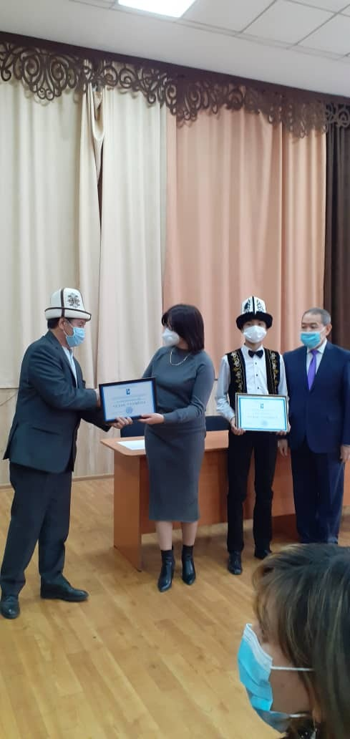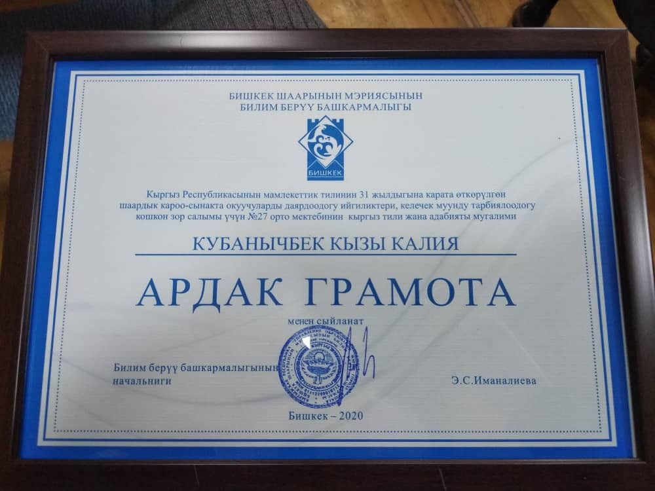
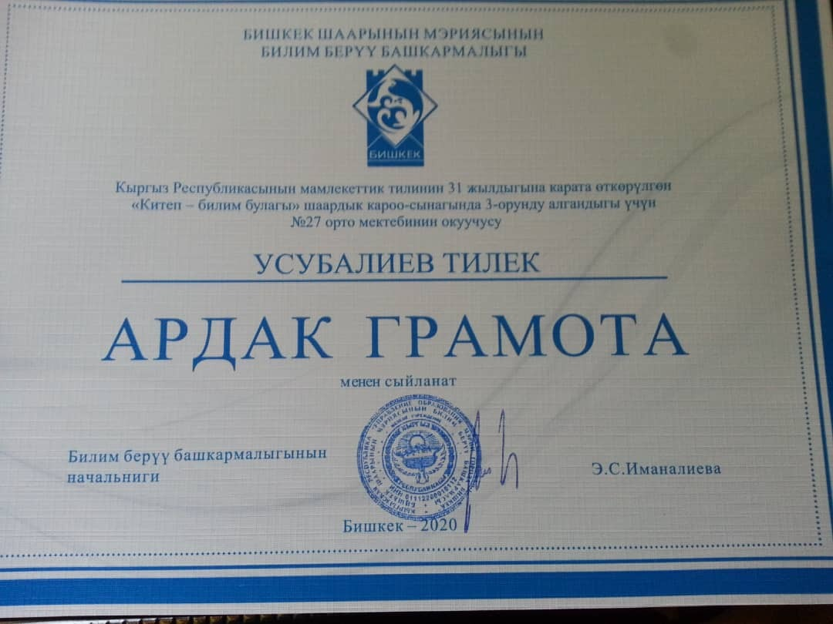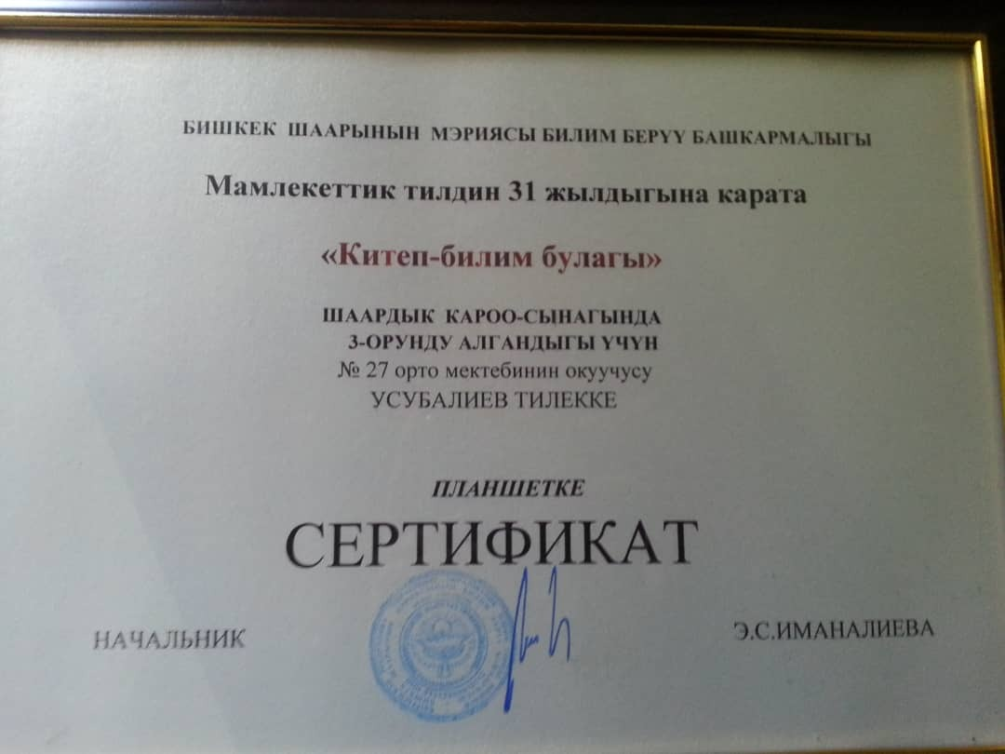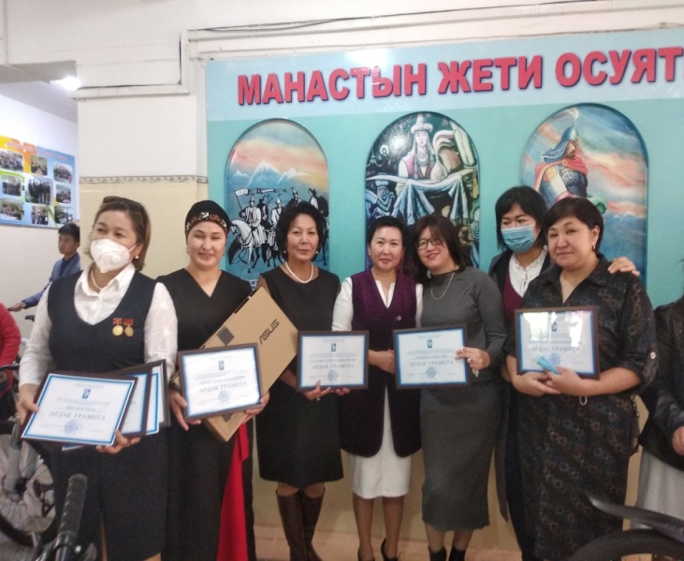
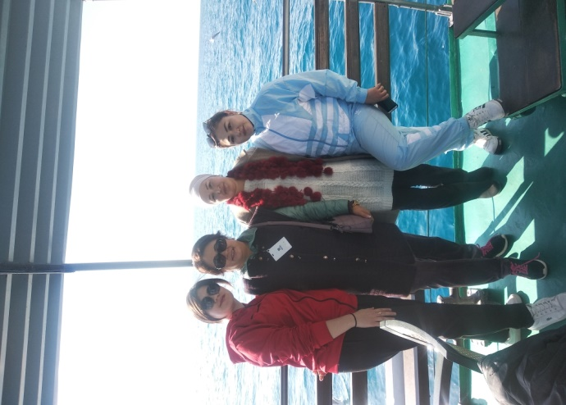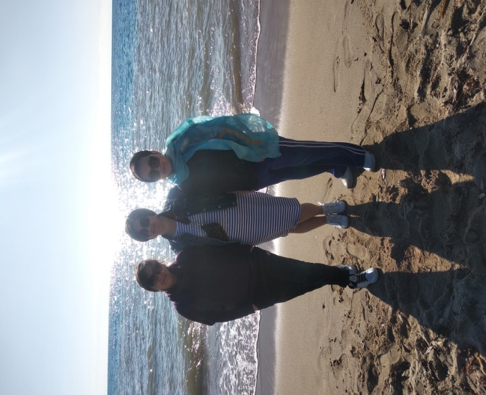
Бир айлыктын алкагында мугалимдер Кайыкеева К.С. жана Болотканова Ч.Ж. салтанаттуу онлайн иш-чараларды уюштуруу менен алек болуп, зуум программасы менен окуучулар менен байланышка чыгып, иш чара өткөрүштү.
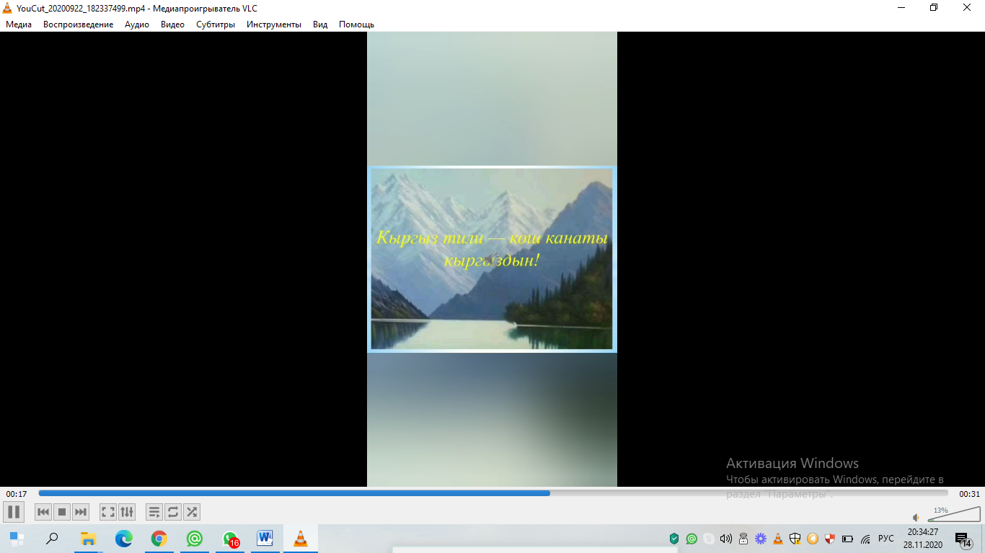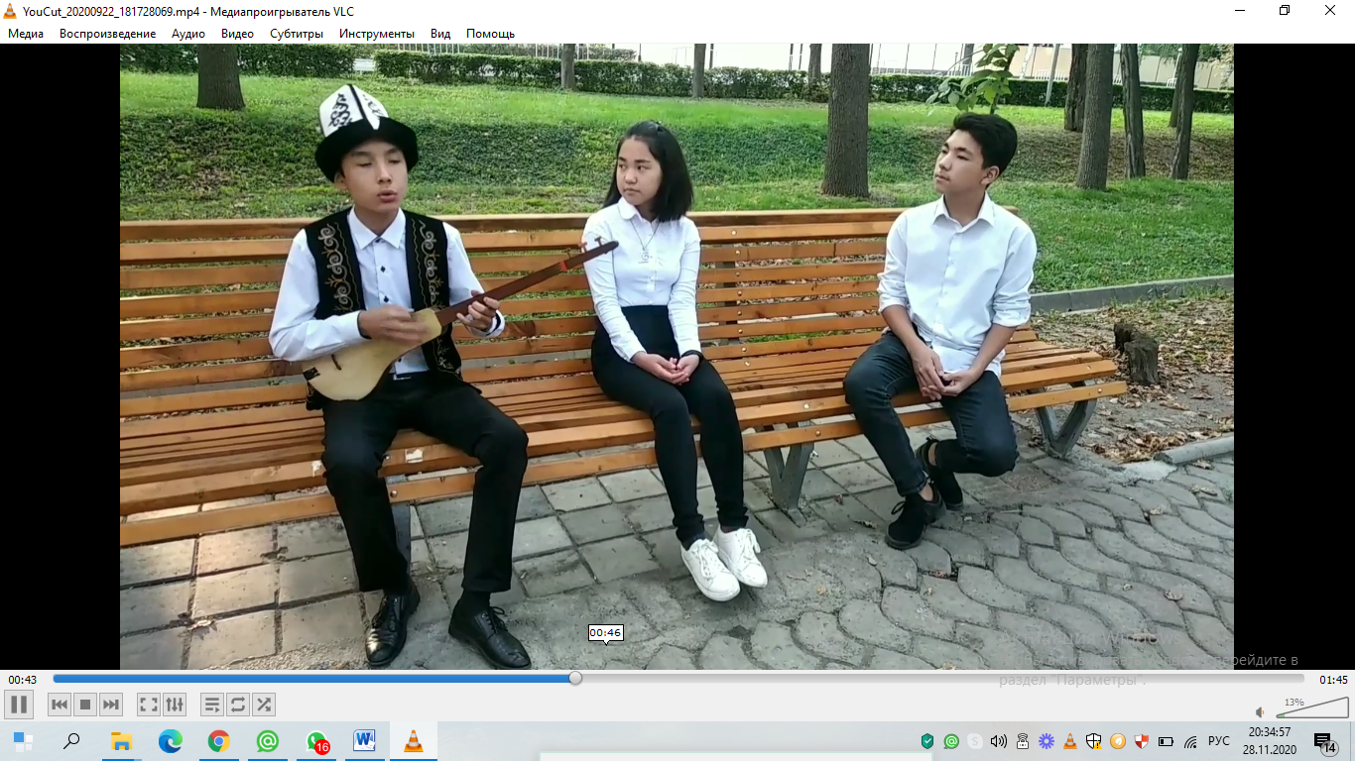
“Кыргыз тили – Кыргыз Республикасынын мамлекеттик тили” аталышында онлайн сабактарды 23-сентябрь күнү ар бир тилчи мугалим өтүп, окуучуларга кыргыз тилинин тарыхы, мааниси тууралуу түшүндүрмө беришти.
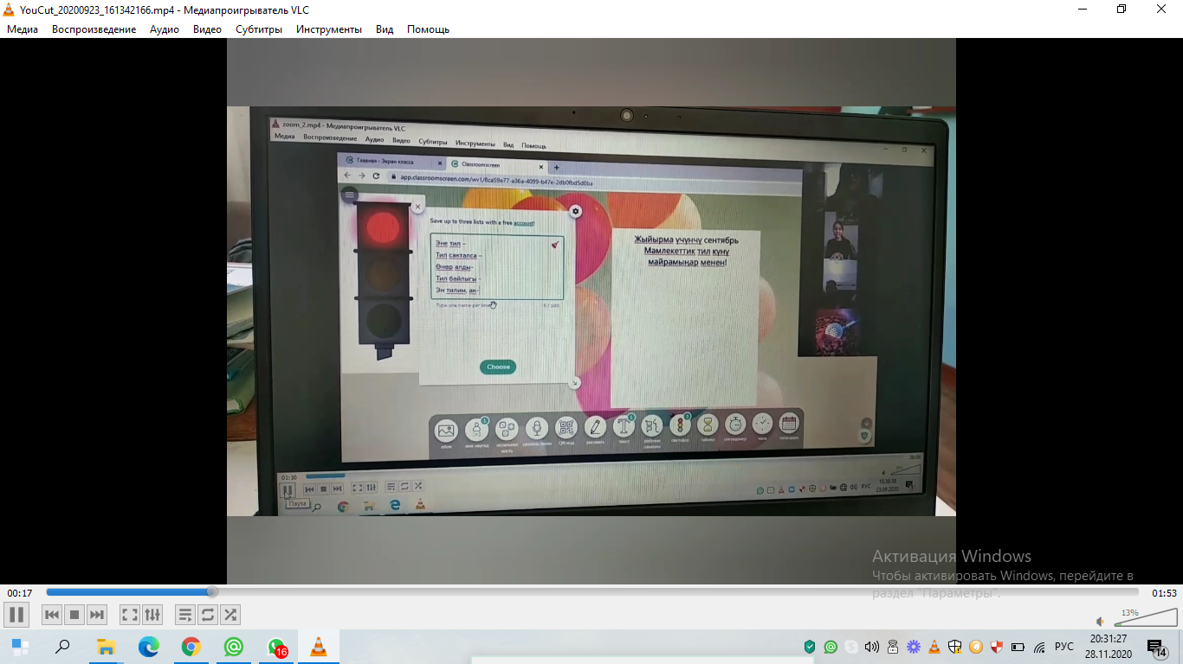
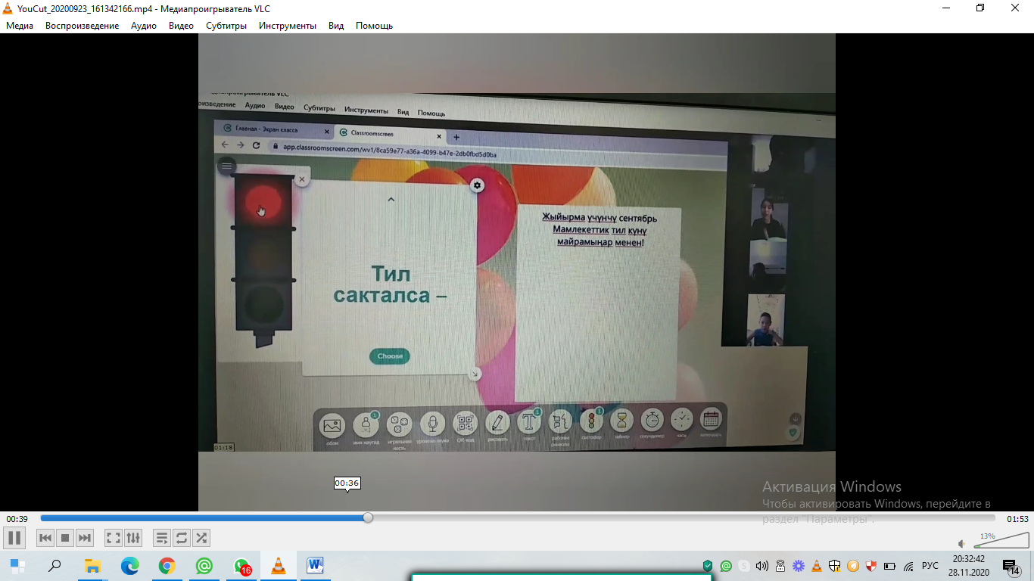
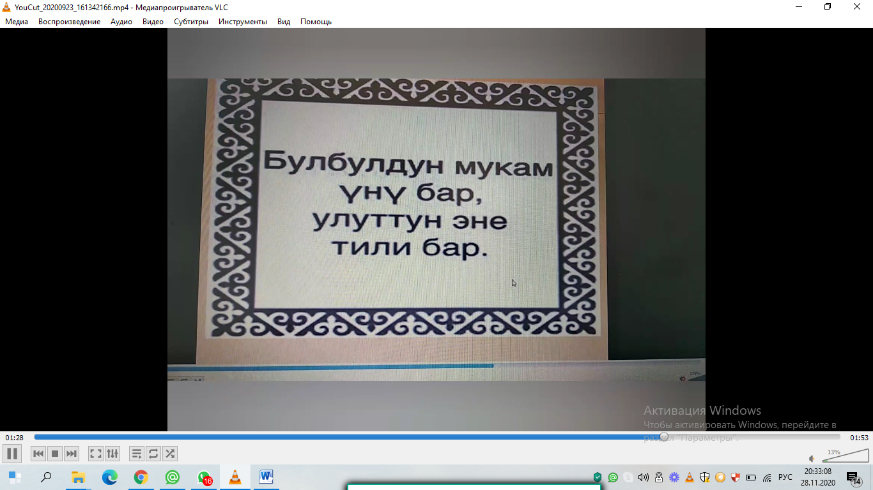
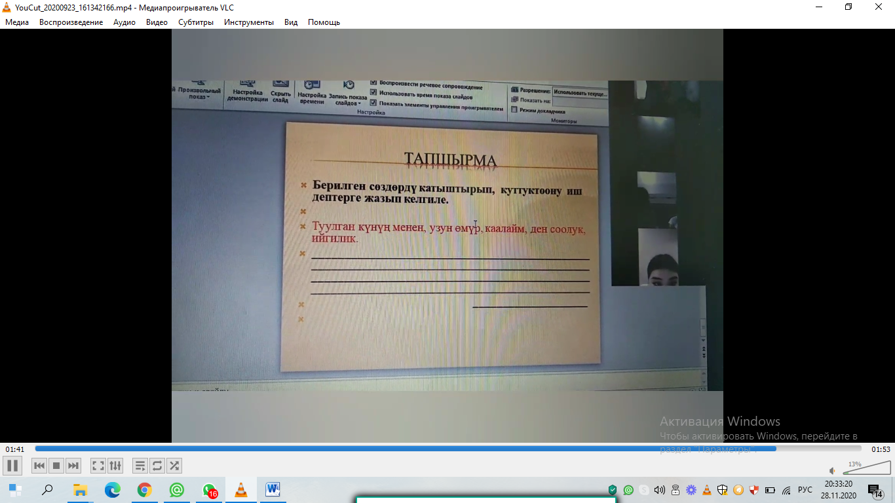

Мамлекеттик тилдин 31 жылдыгына карата 3-5-минуталык онлайн куттуктоону аралыктан окуп атканыбызга карабай, төмөндөгү окуучулар мыкты ойлоп табуулар менен даярдашып, атайын социалдык баракчаларга жүктөштү. Шилтемелер:
Ѳскѳналиева М.А.нын окуучулары даярдаган куттуктоо: https://www.instagram.com/tv/CFZQbxinxpM/?utm_source=ig_web_copy_link
Ѳсүкбаева А.А.нын окуучулары даярдаган куттуктоо: https://www.instagram.com/tv/CFY0ogVHSBi/?igshid=ynb7871bpu9j
Кубанычбек к.Калиянын окуучулары даярдаган куттуктоо: https://www.instagram.com/tv/CFcJCGBhtRm/?utm_source=ig_web_copy_link
Макибаева А.С.нын окуучулары даярдаган куттуктоо:
https://m.facebook.com/story.php?story_fbid=754387338731138&id=100024796365581&sfnsn=mo&d=n&vh=i
Мамлекеттик тилдин 31 жылдыгына карата онлайн-конференцияны Шабданова А.А. даярдап zoom режиминде мугалимдерди катышууга чакырып, атайын даярдалган презентациянын коштоосунда «Тил тагдыры – эл тагдыры!» аттуу иш чарабызды жыйынтыктады.
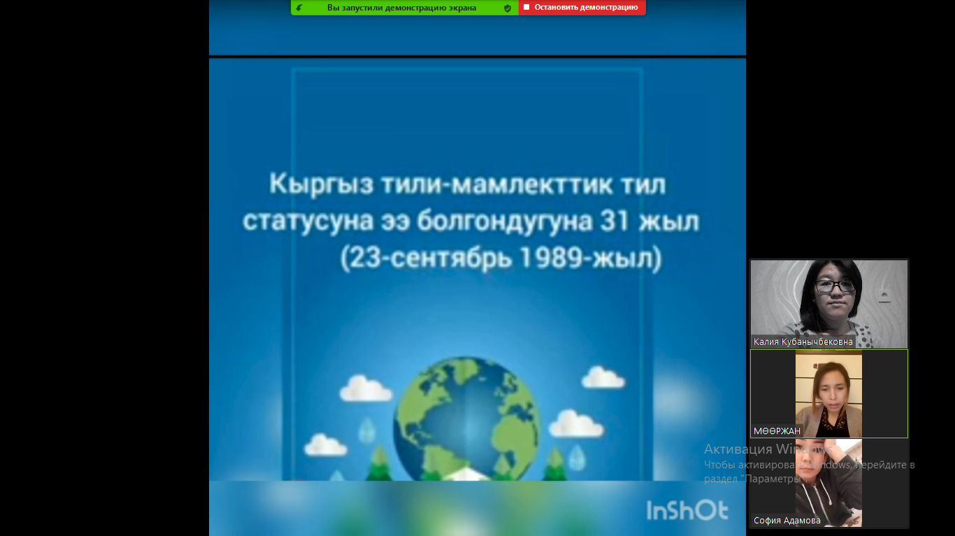
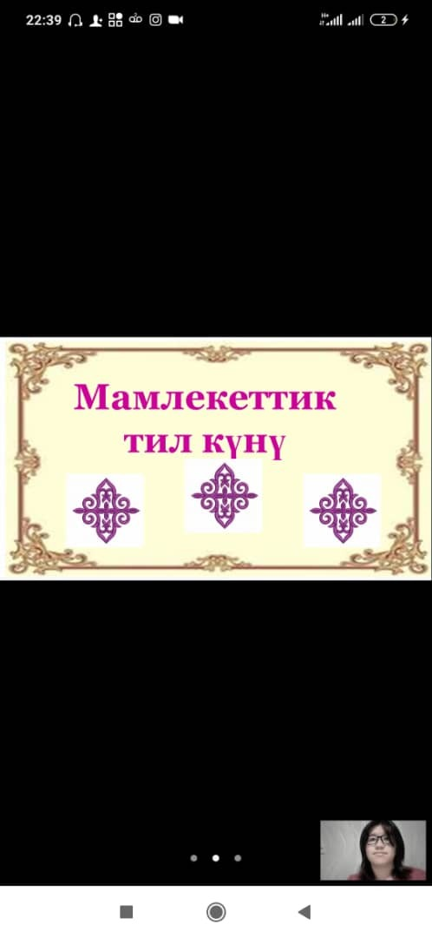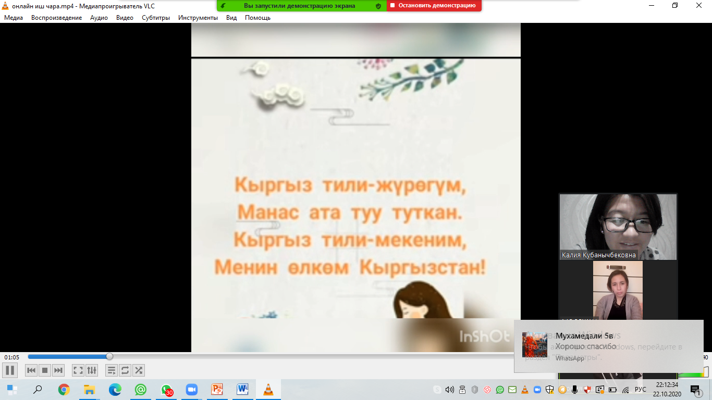

1-тиркеме
БЕКИТЕМИН _______________
№27 жалпы орто мектебинин
директору Носинова Б.Ш.
____________________________

2020-2021-окуу жылына карата №27 орто мектебинин мамлекеттик тил бирикмесинин мамлекеттик тилдин 31 жылдыган карата «Тил тагдыры – эл тагдыры!» аттуу 15-сентябрдан 15-октябрына чейинки аралыкта өтүлүүчү иш чаралардын
ИШ ПЛАНЫ.
№ | Иш-чаралар | Класс | Күнү | Жооптуулар
1 | Усулдук бирикменин кеңешчиси |  |  | Кубанычбек кызы К.
2 | Кыргыз Республикасынын “Кыргыз Республикасынын Мамлекеттик тили жөнүндө” Мыйзамынын 31 жылдыгын уюштуруу жана өткөрүү үчүн 2020-жылдын 15-сентябрынан 15-октябрына чейинки бир айлыктын иш планын бекитүү |  | 2020-жыл, сентябр | Кубанычбек кызы К.
3 | Мамлекеттик тилдин 31 жылдыгына карата окуучулардын “Китеп – билим булагы” онлайн-сынагына катышуу (6-11-класстартын окуучулары) | 6-кл  7-кл  8-кл  9-кл  10-кл  11-кл |  | Манапбаева А.Т.  Кубанычбек к.К.  Болотканова Ч.Ж.  Кулманбетова Б.Т.  Өскөналиева М.А.  Өсүкбаева А.А.
4 | Бир айлыктын алкагында салтанаттуу онлайн иш-чараларды уюштуруу | 1-11-кл | 15.09.-15.10. | Кайыкеева К.С.  Болотканова Ч.Ж.
5 | “Кыргыз тили – Кыргыз Республикасынын мамлекеттик тили” онлайн сабак өтүү | 1-11-кл | 23.09.2020 | Мугалимдер жамааты  Кулманбетова Б.Т.
6 | Мамлекеттик тилдин 31 жылдыгына карата онлайн куттуктоо даярдоо (3-5-минуталык) |  | 10.09.-23.09.2020 | Мамлекеттик тил мугалимдери:  Макибаева А.С.  Өсүкбаева А.А.  Өскөналиева М.А.  Манапбаева А.Т.  Кубанычбек кызы К.  Замирбек кызы Г.
7 | Мамлекеттик тилдин 31 жылдыгына карата онлайн-конференция өтүү (zoom режиминде) |  | Сентябрь ичи | Шабданова А.А.
8 | Мамлекеттик тилдин 31 жылдыган карата «Тил тагдыры – эл тагдыры!» аттуу иш чаралардын отчетун жазуу |  | 15.10.2020 | Кубанычбек кызы К.

Мамлекеттик тил боюнча
усулдук бирикменин жетекчиси: Кубанычбек кызы К.

